**МБУК ВР «МЦБ» им. М. В. Наумова**

**Рекомендательный список книг**

**к конкурсу «Живая классика»**



**Подготовили:** библиотекарь ОО Матусевич Н. Б.

библиограф БЦПКИ Баджах О. В.

Ст. Романовская

2017г.

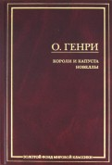**О. Генри**

Короли и капуста [Текст]: новеллы / О. Генри.- М.: НФ Пушкинская библиотека, АСТ, 2002.-927c.- (Золотой фонд мировой классики).

В томе представлены наиболее известные произведения классика американской литературы, одного из самых читаемых новеллистов мира О. Генри.

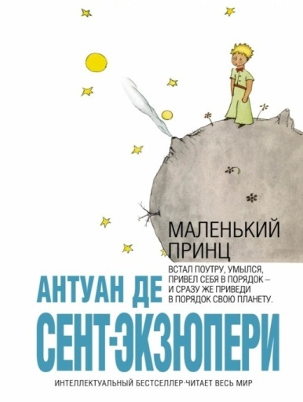**Сент-Экзюпери А. де**

Маленький принц [Текст]/ Антуан де Сент-Экзюпери; пер. с франц. Норы Галь. -М. : Эксмо, 2012.-96с.: ил.-(Интеллектуальный бестселлер).

Самое знаменитое произведение Антуана де Сент-Экзюпери с авторскими рисунками. Мудрая и "человечная" сказка -притча, в которой просто и проникновенно говорится о самом важном: о дружбе и любви, о долге и верности, о красоте и нетерпимости к злу.

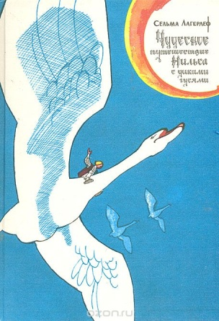**Лагерлеф, С.**

Чудесное путешествие Нильса с дикими гусями. [Текст]: сказочная повесть/С. Лагерлеф; пер. с швед. З. Задунайской.- Петрозаводск: БНП, 1993.-168 с.: ил.

Прочитав сказку, вы узнаете удивительную историю заколдованного мальчика, научитесь понимать язык зверей и птиц, побываете в волшебном путешествии, в котором произошло столько увлекательных приключений!

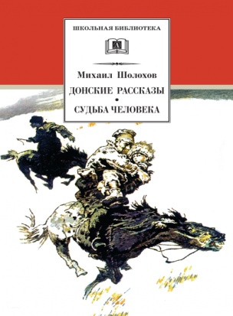**Шолохов, М. А.**

Донские рассказы. Судьба человека [Текст]:[для 8-9 лет]: рассказы и повесть /М. А. Шолохов.- М.: Дет. Лит., 2001.-271 с.: ил.- (Школьная библиотека).

В книгу вошли избранные рассказы и повесть донского цикла, а также рассказ «Судьба человека» известного русского писателя Михаила Александровича Шолохова.

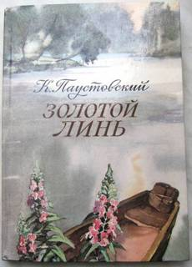 **Паустовский, К. Г.**

Золотой линь [Текст]: [для 5-7 лет]: рассказы и сказки / К. Г. Паустовский.- М.: Сов. Россия, 1987.-128 с., ил.

Рассказы и сказки Константина Паустовского проникнуты большой любовью к русской земле, к родной русской природе. Поэтичность, тонкий лиризм, мягкий юмор, свойственные творчеству писателя, близки и дороги читателю, маленькому и большому.

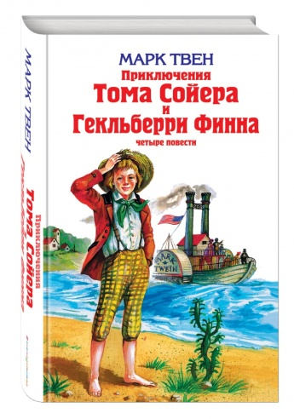**Твен, М.**

Приключения Тома Сойера [Текст] :[для 8-9 лет ]: повести /М. Твен; пер. К.Чуковского. -М.: Эксмо, 2002.-608 с. (Детская библиотека).

Уже более столетия эта замечательная книга одинаково тепло принимается все новыми и новыми поколениями читателей, оставаясь не подверженной времени. И это не удивительно, ведь в ней есть все, что так захватывает читателя, — романтика приключений, захватывающий сюжет с неожиданными поворотами, живой юмор и даже романтические переживания юного героя. Ну и герой, мечтатель, сорванец и затейник Том, умудряющийся приносить столько проблем своим близким, вместе с тем добрый, смелый и веселый мальчуган, открытый и честный. Он получился таким живым и реальным еще и потому, что, как сознается сам автор, и Тома, и его приключения он писал из своего детства...

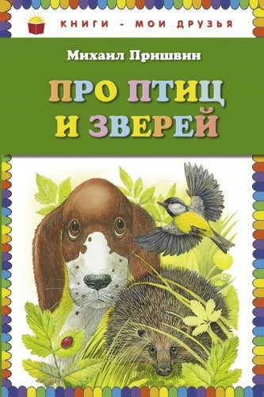**Пришвин, М. М.**

Про птиц и зверей [Текст]: [для 0 +] /М. Пришвин. -М. : Эксмо, 2014.-128с.: ил.- (Книги - мои друзья)

В книгу вошли рассказы Михаила Пришвина: "Первая стойка", "Ужасная встреча", "Как Ромка ручей переходил", "Школа в кустах", "Ежовые рукавицы", "Как я научил своих собак горох есть", "Ярик", "Лисичкин хлеб", "Говорящий грач", "Выскочка", "Еж", "Гаечки".

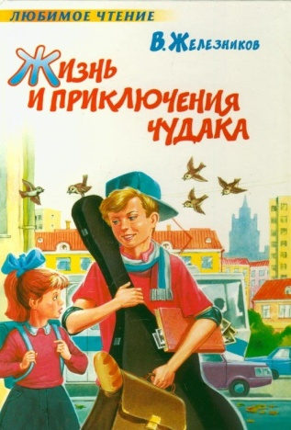**Железников, В. К.**

Жизнь и приключения чудака [Текст]:[для 8-9 лет] : повесть /В. К. Железников.- М.: Астрель; АСТ, 2005.-189 с.- (Любимое чтение).

Если мальчишка гоняет в футбол, прогуливает школу и стоит на голове, то кто он? Настоящий парень! Но если мальчишка перестает гонять в футбол, не прогуливает школу и не стоит на голове, а вместо этого берет шефство над первоклашками, то кто он? Настоящий чудак!

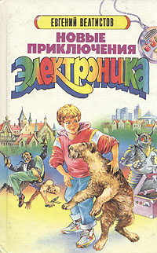**Велтистов, Е. С.**

Новые приключения Электроника [Текст]:[для10-15 лет] : фант. повести /Е. С. Велтистов.-Минск:1994.-446 с. : ил.

В сборнике впервые под одной обложкой собраны все четыре фантастические повести об Электронике - "Электроник - мальчик из чемодана", "Рэсси - неуловимый друг", "Победитель невозможного" и "Новые приключения Электроника". Это повести об электронном мальчике, его друге и двойнике Сергее Сыроежкине, знаменитом профессоре Громове, о том, как были изобретены Редчайшая Электронная Собака - Рэсси, камера сверхсилы, и о многом другом.

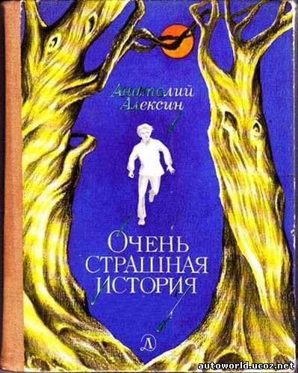**Алексин, А. Г.**

Очень страшная история и другие повести [Текст]:[для 8-10 лет] повести /А. Г. Алексин. -М.: Дет. Лит., 1987.- 272 с.: ил.

В книгу известного советского писателя Анатолия Георгиевича Алексина вошли ранее издавшиеся повести: «Очень страшная история», «Сигнальщики и горнисты», «Саша и Шура» и новая повесть «Дима, Тима и так далее…», тоже посвященная проблемам нравственности.

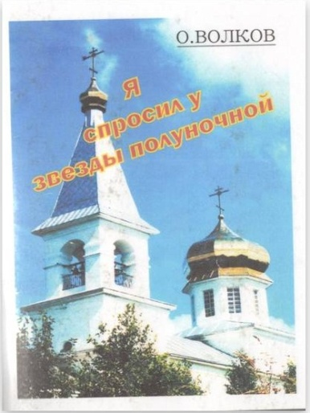

**Волков, О.А.**

Я спросил у звезды полуночной [Текст]: стихи/ О. Волков; ред. Сост. О. Волков. – Цимлянск: 2010.-60с.:ил.

Родившись на Урале, на берегу  красавицы-реки Чусовой, по зову «Атоммаша» он, инженер-строитель промышленно-гражданских сооружений приехал на тогдашнею грандиозную стройку, да так и прикипел душой к благодатному донскому краю.

Сегодня он живет в нашей станице Романовской. И, несмотря на пенсионный возраст, остается таким же беспокойным, устремленным, с активной жизненной позицией, любящим поэзию и пишущий сам стихи. И в них его мысли, чувства, биография, переживания о первой любви, ностальгия по малой родине-далекому Уралу, где он родился и вырос.

  Прошлое в его стихах тесно переплетается с настоящим. Ведь не только на Урале, но и на Дону были и радости, и печали, и надежды, встречи и разлуки. И эти впечатления дали ему добротный материал для проникновенных стихов об Урале, Доне, их неповторимой природе и людях. Олег Алексеевич мастерски отразил пережитое через призму своей широкой Уральской души в поэтическом сборнике «Я спросил у звезды полуночной".

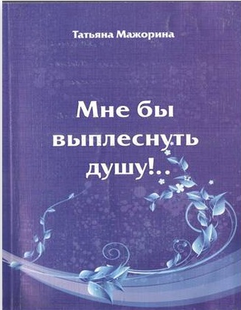 **Мажорина, Т.**

Мне бы выплеснуть душу!.. [Текст]: стихи и басни/ Т. Мажорина; – Ростов н/Д: 2013.-168с.

Литературная деятельность Татьяны Мажориной многотемна и многожанрова: басни, песенные тексты, сатирические миниатюры, социальные этюды, очерки, критические статьи, публицистика и др. Но всего более автору дороги «стихов серебряные струны», а переполненность сердца искренними чувствами рождает искреннее желание:

*Мне бы выплеснуть душу*

*Всю до дна – без остатка!*

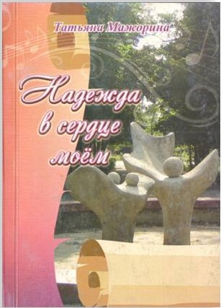 **Мажорина, Т.**

Надежда в сердце моем [Текст]: стихи и басни/ Т. Мажорина; – РостИздат: 2010.-160с.

«Надежда в сердце моем» - книга с разноплановой тематикой. В нее включены, кроме песен, и басни(как же без них?), и сказки, и социальные этюды, и публицистика, и миниатюры, а также пожелания для друзей и от друзей.

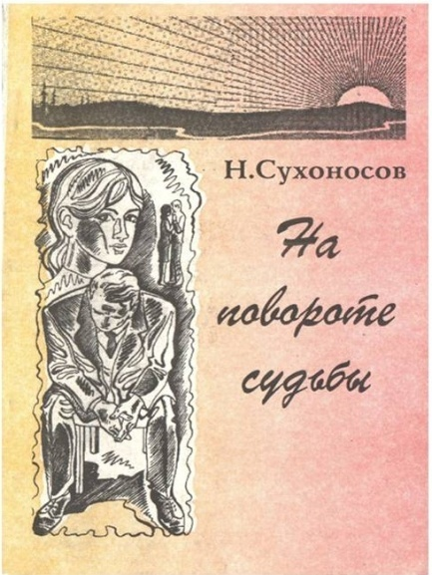

**Сухоносов, Н.**

На повороте судьбы [Текст]: стихи/ Н. Сухоносов; – придонье: 1998.-120с.

Замечательные стихи о нашем донском крае, рассказы об удивительных людях, с которыми встречался поэт, стали основой первой книги Николая Сергеевича Сухоносова, которая вышла в свет в 1998 году в городе Цимлянске.

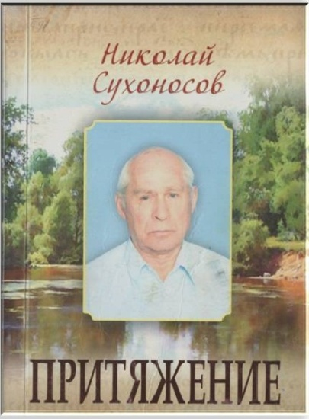 **Сухоносов, Н.**

Притяжение [Текст]: стихи/ Н. Сухоносов; – РостИздат: 2012.-192с.

Это повесть о двух любящих сердцах, на долю которых выпало немало испытаний, пройдя через которые, они сохранили свою любовь.

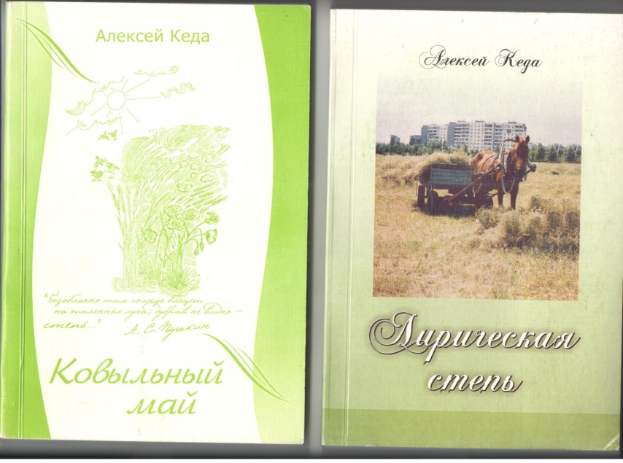 **Кеда, А.**

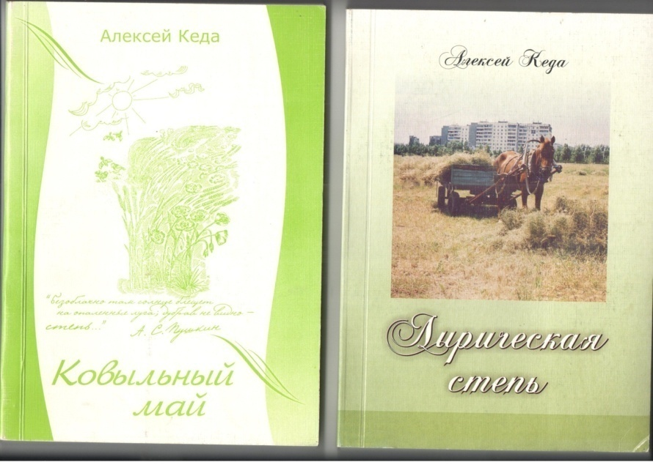 Ковыльный май [Текст]: стихи/ А. кеда; – РостИздат: 2007.-216с.

Это, по существу, книга в книге – и по замыслу, и по его воплащению – фактически совместное творчество поэта Алексея Кеды и композитора Натальи Рябцевой-Шапошниковой.

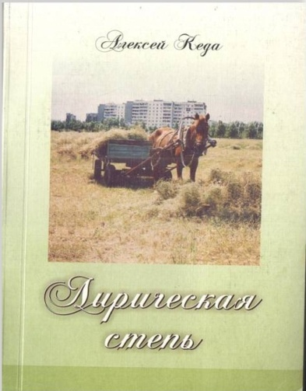

**Кеда, А.**

Лирическая степь [Текст]: стихи/ А. Кеда; – РостИздат: 2009-272с.

Стихи, поэмы, проза, лирические и философские размышления, заметки, относящиеся к эпохе и творчеству А.П. Чехова.

Значительное место в книге занимают произведения для подростков и детей. Здесь представлен воистину добрый детский мир. В сборнике поднимаются проблемы патриотизма, демографии и любви – к женщине, к отеческим корням, природе.

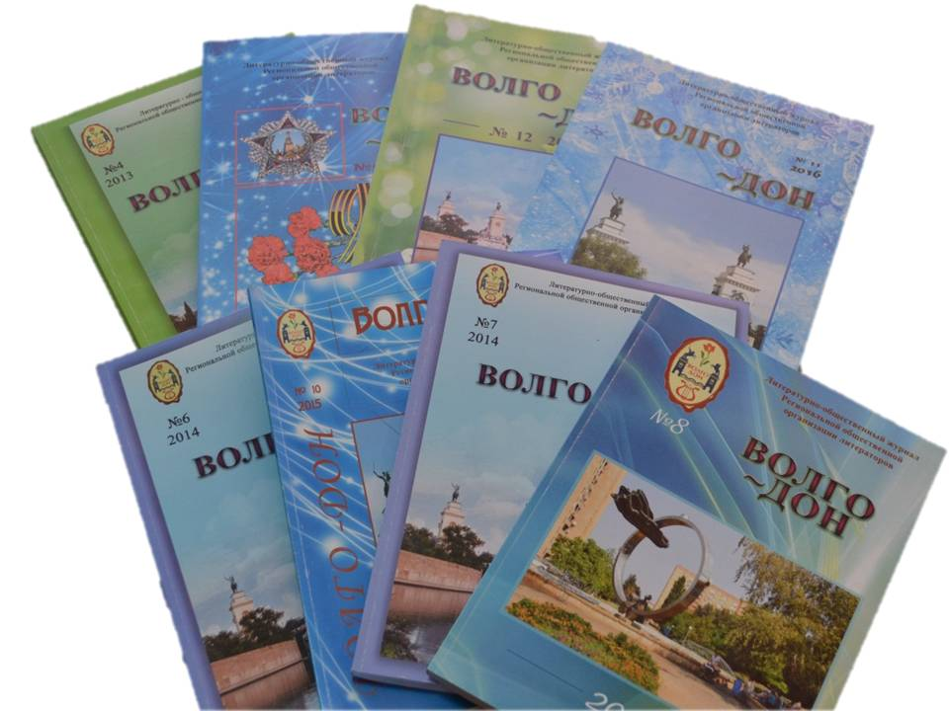Волго-Дон [Текст]: Литературно-общественный журнал. – Волгодонск: Альтаир.

Журнал «Волго-Дон» прекрасно иллюстрирован, художественно оформлен, притягивает к себе взгляд, хочется быстрее открыть его и читать. В нём собрано такое количество одарённых авторов, что просто диву даёшься – из какого драгоценного ларца их откопали?!